Melding om fisket uke 38/2023
Rapporten skrevet mandag 25.09.2023 av Amalie Oda Harland, Audun Reiertsen og Willy Godtliebsen.

Alle kvanta i rapporten er oppgitt i tonn rundvekt, hvis ikke annet er presisert, og verdi i 1.000 kroner, evt. millioner kroner.

Omsetningsdata i denne rapporten skriver seg først og fremst fra uke 38 i 2023, 18. - 24. september 2023.

Økt omsetning sammenlignet med uka før, gjelder for fryst råstoff herunder også landinger fra utenlandske båter. Frystomsetningen svinger med tidspunkt for omsetning av lagret reke og snøkrabbe, og sist uke bidro også en landing av haneskjell positivt. For kystflåten var det reduksjon når det gjelder kongekrabbe, sei, torsk og hyse, mens det var mer på det jevne for taskekrabbe, kveite, breiflabb, reke og leppefisk som omtales i rapporten.

Råfisklagets foreløpige omsetningstall for uke 38 viser 260 millioner kroner, mot 203 millioner kroner uken før. I tallet for uke 38 inngår 40 millioner kroner etter leveranser fra utenlandske båter. Omsetningen for norske båter på 220 millioner kroner var fordelt med 66 millioner kroner på fersk og 154 millioner kroner på fryst råstoff.

Sammenlignet med 2022
Tilsvarende for uke 38 i fjor var omsetningen 128 millioner kroner, hvorav utenlandske leveranser utgjorde 13 million kroner. Omsetningen for norske båter var dermed på 115 millioner kroner som var fordelt med 61 på fersk og 54 på fryst råstoff.

Totalomsetningen hittil i år sammenlignet med samme periode i fjor framgår av tabell 1. Omsetningen for norske båter så langt i år er 621 millioner kroner mer enn fjorårets, mens for utenlandske er det en reduksjon på 110 millioner kroner. For norske båter er andelen fersklevert råstoff opp med 552 millioner kroner, fra 7.349 millioner kroner i fjor til 7.901 millioner kroner i år. Omsetningen av fryst råstoff fra norske båter er opp med 69 millioner kroner, fra 5.082 til 5.151 millioner kroner.

Tabell 1: Totalomsetning fordelt på norske og utenlandske leveranser
 | Millioner kroner
 | Pr uke 38/2023 | Pr uke 38/2022
Norske fartøy  Utenlandske fartøy | 13.062  1.679 | 12.441  1.789
Totalsum | 14.741 | 14.230

Omsetning uke 38, 2023
Råfisklagets omsetning for norske båter i uke 38 i år fremgår av tabell 2, med fordeling på fersk/fryst råstoff, og pr fiskeslag.
Tabell 2. Omsetning for norske båter i uke 38/2023, fordelt pr fersk/fryst og pr fiskeslag
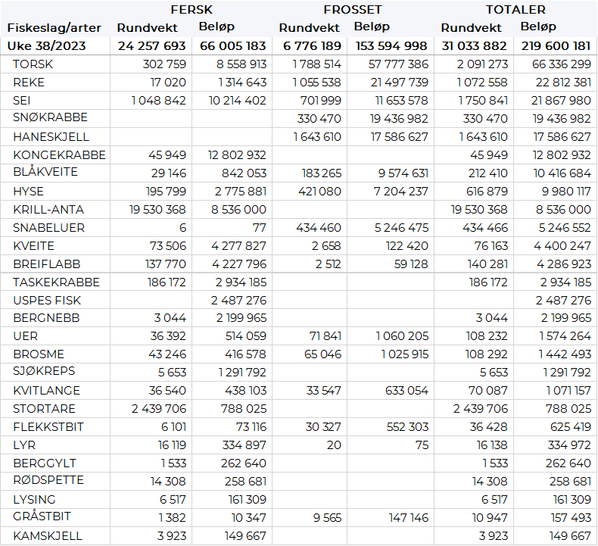

Frystomsetning
Foreløpige tall for omsetningen av fryst råstoff i perioden viser 154 millioner kroner, mot 115 millioner kroner uken før.

1.790 tonn torsk var størst i verdi med 58 millioner kroner. Deretter fulgte 1.060 tonn reke verdt 21 millioner kroner, 330 tonn snøkrabbe/19 millioner kroner, 1.640 tonn haneskjell/18 millioner kroner og 700 tonn sei/12 millioner kroner. For øvrige kvanta vises til tabell 2.

Når det gjelder leveranser av fryst råstoff fra norske båter til nøytrale fryselager som bare delvis er omsatt, økte kvantumet i uke 37 og 38 etter to labre uker. Totalt ble det levert 4.090 tonn i uke 38, som var ned fra 4.600 tonn uka før. Det var 1.640 tonn haneskjell (rundvekt, omregnet fra 164 tonn muskel) som gjorde mest av seg i uke 38, fulgt av 650 tonn torsk, 640 tonn reke og 550 tonn hyse. Det var en båt som stod for leveransen av haneskjell. 2 trålere var inne med nevnte rekekvantum. Fiskekvantumet var i hovedsak levert av 3 trålere med totalt 1.240 tonn, der 620 tonn torsk og 370 tonn sei utgjorde det meste. I tillegg var det 2 autolinefangster som i hovedsak inneholdt 410 tonn hyse, av en total på 560 tonn.

Ferskomsetning
Omsetningen av ferskt råstoff i uke 38 ble på 66 millioner kroner, ned fra 75 millioner kroner uka før. Kongekrabbe var størst i verdi med 13 millioner av totalen, deretter følger sei med 10 millioner, og torsk med 9 millioner. Verdien av øvrige arter fremgår av tabell 2.

I løpet av uke 38 ble det levert 46 tonn kongekrabbe til en verdi av 13 millioner kroner, ned fra 84 tonn og 24 millioner kroner uka før. Det har i perioden vært stengte felt i kvoteregulert område som påvirker fangsten. Av totalen er 44 tonn tatt av 140 båter i det kvoteregulerte fisket, og 2 tonn er tatt i det uregulerte fisket av 29 båter. For all fangst av kongekrabbe fordeler det seg geografisk med 15 tonn i Varangerfjorden, 3 tonn i havområdet mellom Båtsfjord og Vardø, 4 tonn i havområdet mellom Berlevåg og Båtsfjord, 5 tonn i Tanafjorden, 4 tonn i Laksefjorden, og 11 tonn i Porsangerfjorden. Kvanta under 1 tonn i resterende fangstfelt.

Omsetningen av fersk sei i uke 38 utgjorde 1.050 tonn til verdi 10 millioner kroner. En nedgang fra 1.200 tonn/ 12 millioner kroner uken før. Størst kvantum levert i Vest-Finnmark med 460 tonn av totalen, hvorav 270 tonn kom fra not, 80 tonn fra trål, og 30-50 tonn på hver av garn, juksa og snurrevad. Deretter følger Øst-Finnmark med 210 tonn av totalen, hvorav 195 tonn kom fra snurrevad. I Troms var det levert 170 tonn, der var 80 tonn tatt på garn, og 40 tonn på hver av snurrevad og juksa. Vel 50 tonn levert i Vesterålen og tilsvarende i Lofoten/Salten, mens i underkant av 40 tonn var levert i Sør-Trøndelag og på Nordmøre.

Omsetningen av fersk torsk i uke 38 var på 300 tonn til verdi 8,6 millioner kroner, ned fra 420 tonn og 11 millioner kroner uka før. Mest er det levert i Øst-Finnmark som står for 200 tonn av totalen, hvorav 160 tonn var fanget på line/autoline og 30 tonn på snurrevad. Vest-Finnmark følger deretter med 70 tonn av totalen, hvorav i underkant av 50 tonn kom fra snurrevad.

I løpet av uke 38 ble det omsatt 195 tonn fersk hyse til verdi 2,8 millioner kroner. En reduksjon fra 230 tonn/ 3,2 millioner kroner uken før. Størst mengde var levert i Vesterålen som står for 67 tonn av totalen, herunder kommer 58 tonn fra line/autoline. Deretter følger Øst-Finnmark med 54 tonn, hvorav 30 tonn kom fra line/autoline og 20 tonn var tatt på snurrevad. Labert i øvrige områder.

Omsetningen av ferskreke i uke 38 utgjorde 17 tonn til en verdi av 1,3 millioner kroner. En reduksjon fra 22 tonn/ 1,8 millioner kroner uken før. Størst kvantum ble tatt i Varangerfjorden med 4 tonn av totalen, 3 tonn i Kvænangen, 2,5 tonn utenfor Kvaløya, 2,7 tonn i området Glomfjord/Rødøy, og kvanta under 1 tonn i resterende fangstfelt.

I uke 38 ble det omsatt 186 tonn taskekrabbe til en verdi av 2,9 millioner kroner. En økning fra 181 tonn/ 2,9 millioner kroner uken før. Geografisk fordeler fangsten seg med 63 tonn på Helgeland, 59 tonn i Sør-Trøndelag, 28 tonn i Lofoten, 20 tonn i Nord-Trøndelag, og 17 tonn på Nordmøre. Så langt i år er det omsatt 2.753 tonn taskekrabbe til en verdi av 43,4 millioner kroner. På samme tidspunkt i fjor var det omsatt for 2.731 tonn, til en verdi av 37,4 millioner kroner.

Omsetningen av fersk kveite i uke 38 utgjorde 76 tonn til verdi 4,4 millioner kroner. Størst kvantum er tatt med garn som står for 36 tonn av totalen. Deretter følger line/autoline med 33 tonn av totalen. Fordelt per sone er det størst leveranser til Vest-Finnmark med 20 tonn av totalen, deretter følger Troms med 19 tonn, 14 tonn i Lofoten, 11 tonn på Helgeland og kvanta under 5 tonn i resterende soner. Fordelt per sted er det størst aktivitet i Bersfjorden med 6,5 tonn levert, deretter følger Oldervika med 6,3 tonn, 5,3 tonn i Øksfjorden, 4,4 tonn til Sørvær og 3,7 tonn til Seløy. Kvanta under 3 tonn per sted for resterende havner/steder.

Omsetningen av breiflabb har økt jevnt og trutt utover høsten. Omsetningen i uke 38 utgjorde 140 tonn til en verdi av 4,3 millioner kroner. Lofoten/Salten er største sone med 35 tonn av totalen, mens sett per sted er det Dønna som har tatt imot mest med 8 tonn av totalen. Etter Lofoten følger Helgeland med 28 tonn, Sør-Trøndelag med 26 tonn, Nordmøre med 12 tonn. Kvanta under 10 tonn i resterende soner. Over 90 % av breiflabb tas med garn og det meste omsettes med tilstand sløyd u/hode (haler), nærmere bestemt 109 tonn (omregnet rund) til verdi 3,4 millioner kroner og snittpris kr 85,66 pr kg.

Fisket etter leppefisk åpnet 26. juli 2023, Fiskeridirektoratet har fastsatt en totalkvote på 4 millioner leppefisk Nord for 62º. Fangsten i uke 38 ligger på 132.617 stk til verdi 2,5 millioner kroner. Herav 126.852 stk. bergnebb og 5.765 stk. berggylt. Fra oppstarten i uke 30 er det omsatt totalt 1 491.765 stk leppefisk til en total verdi av 30,3 millioner kroner. Herav 1. 349.725 stk. bergnebb og 142.040 stk berggylt.

Øst-Finnmark
Fra omsetninga fra perioden i uke 38 i 2023 har vi følgende oversikt:
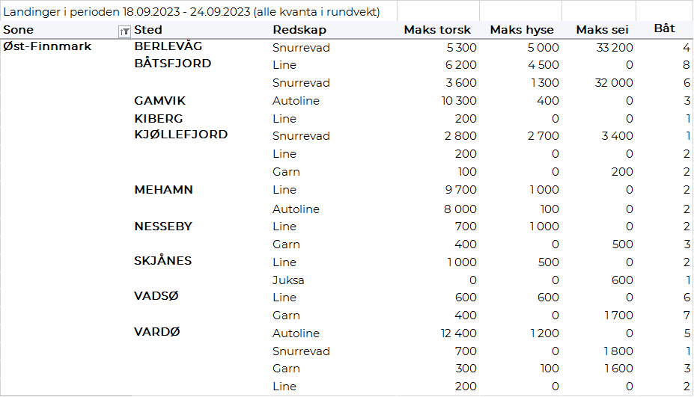

Vest-Finnmark
Fra omsetninga fra perioden i uke 38 i 2023 har vi følgende oversikt:
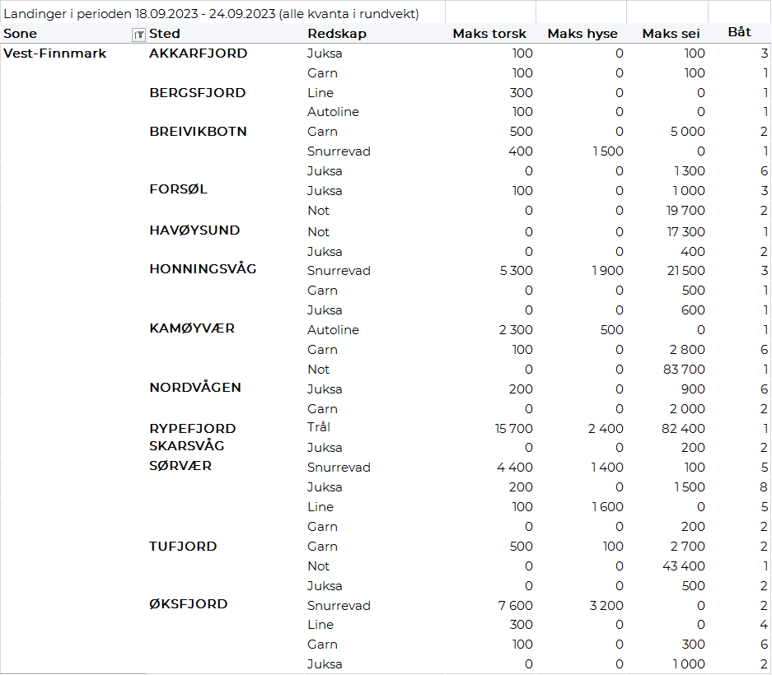
Troms
Fra omsetninga fra perioden i uke 38 i 2023 har vi følgende oversikt:
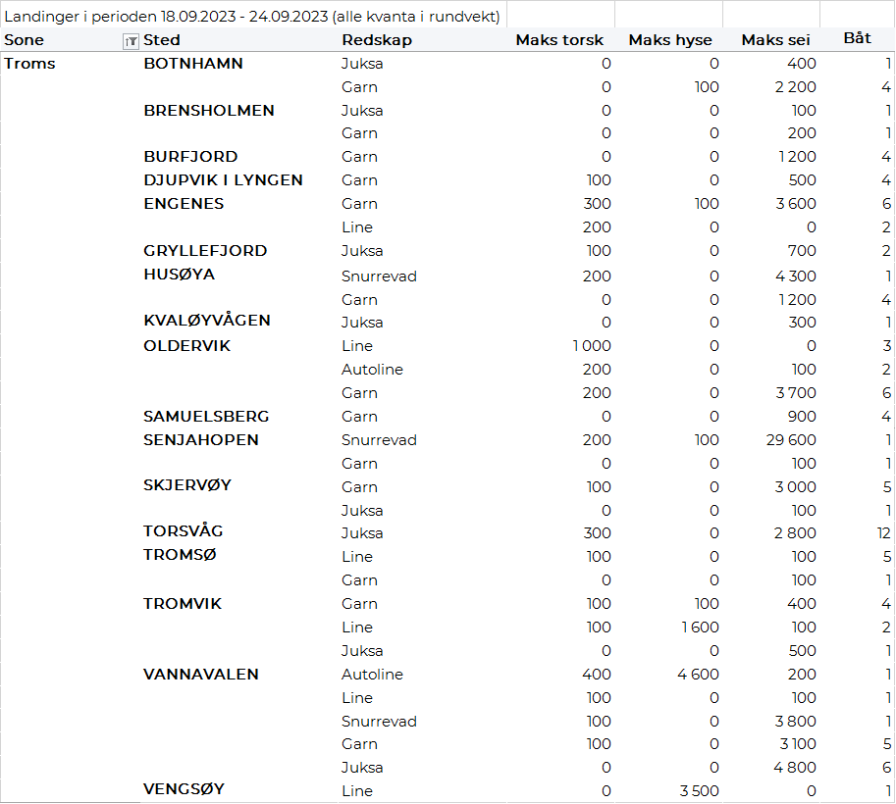
Vesterålen
Fra omsetninga fra perioden i uke 38 i 2023 har vi følgende oversikt:
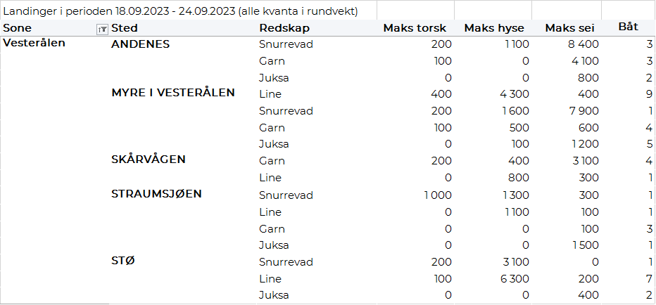

Lofoten/Salten
Fra omsetninga fra perioden i uke 38 i 2023 har vi følgende oversikt: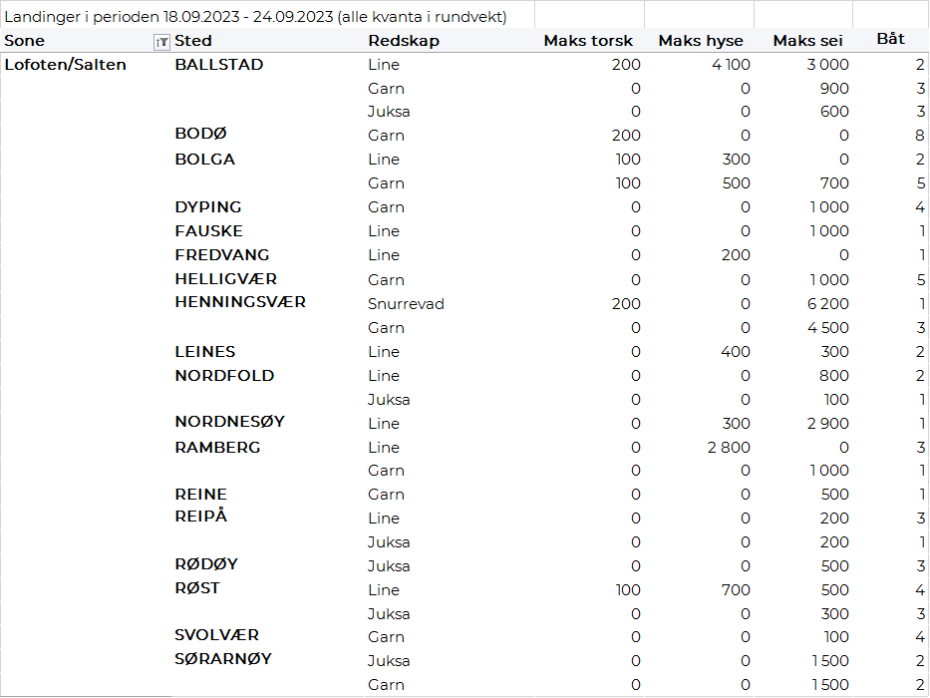
Helgeland-Nordmøre
Fra omsetninga fra perioden i uke 38 i 2023 har vi følgende oversikt:
